متوسطة: كريم بلقاسم – عين البنيان السنة الدراسية: 2021/2022
المستوى: الثانية متوسط المدة: 1سا
الاختبار الأول في مادة العلوم الفيزيائية والتكنولوجيا
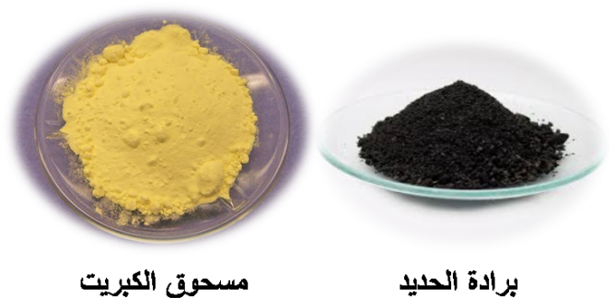
الوضعية الأولى :
نمزج 8g من مسحوق الكبريت مع كمية من برادة الحديد.
نسخن المزيج فنحصل على 21,9g من كبريت الحديد.
- حدّد نوع التحول الحاصل؟ علل إجابتك.
- هل يمكن فصل برادة الحديد عن مسحوق الكبريت بعد التسخين؟ علل إجابتك.
- هل الكتلة محفوظة خلال هذا التحول؟
- استنتج كتلة برادة الحديد؟
الوضعية الثانية :
مع اقتراب موعد اختبار مادة العلوم الفيزيائية للفصل الاول ، ومن أجل التحضير الجيد ، قرر احمد أن يقوم بحل مجموعة من التمارين ، الا انه وجد صعوبة في حل أحد التمارين المبين في الجدول.
- ساعد أحمد بالإجابة عن التمرين بملأ الجدول:
العنصر الكيميائي | غاز ثنائي  الهيدروجين | غاز الإيثان | .........
عدد ونوع الذرات  المكونة له | ذرتين هيدروجين | …........... | ……………..
النموذج الجزيئي | ........... | ………………
الصيغة الكيميائية | ............ | C₂H₆ | HCl

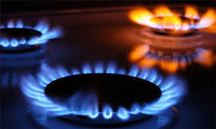
الوضعية الادماجية :
غاز الميثان او غاز المدينة هو الغاز الذي نستعمله في المنزل للطبخ وللتسخين ، حيث أن هذا الغاز يحترق بوجود غاز ثنائي الأكسجين فينتج عنه انطلاق غاز ثنائي أكسيد الكربون وبخار الماء.

- حدد نوع التحول الحاصل؟
- عبر عن هذا التحول وفق الجدول التالي:
المواد بعد التحول |  | المواد قبل التحول
 |  |  |  | التعبير الحرفي(اسماء المواد)
 |  |  |  | التعبير بالنموذج الجزيئي
 |  |  |  | التعبير بالصيغة الكيميائية
- كيف نكشف عن وجود غاز ثنائي أكسيد الكربون؟(مع الشرح)

بالتوفيق للجميع

